Задание на 14.04.20
Тема Сезонные явления в жизни млекопитающих
Изучить материал
Выполнить задание в программе https://learningapps.org/ используя свой логин и пароль

Основные сезонные явления в жизни млекопитающих. Жизнь млекопитающих, как и других позвоночных животных, связана с изменениями в окружающей среде. Весной или в начале лета у них происходит размножение, появление потомства. В дальнейшем они выращивают детенышей, заблаговременно готовятся к зиме и зимуют.
Подготовка к размножению у многих зверей связана с выбором мест, благоприятных для размножения и выращивания потомства. В этот период белки, суслики, ондатры и многие другие животные устраивают или ремонтируют норы, гнезда и другие укрытия. Лисицы и песцы выбирают укромные места среди кустарников, густой травы или камней и роют здесь норы. Некоторые млекопитающие мигрируют в отдаленные и малодоступные места. Морские котики, например, перебираются на пустынные острова.

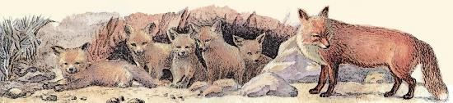
Лисица с выводком у норы
В период рождения детенышей звери, особенно те, которые не устраивают логова, гнезда или норы, ведут скрытный образ жизни. Кочующие звери (копытные, крупные кошки, волки) становятся в это время оседлыми.
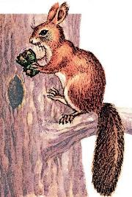
Длительность выкармливания детенышей молоком у разных зверей различна. У ондатры, например, она составляет около 4 недель, у волка — 4 – 6 недель, у бурого медведя — 5 месяцев, а у белого медведя и моржа — около года. Это связано с характером и доступностью пищи, на которую затем переходит молодняк, питательностью молока, а стало быть, и скоростью роста молодняка, и рядом других причин.
После того как молодняк становится способным к самостоятельному питанию, многие звери выбирают места, наиболее богатые кормом.
У большинства видов зверей после прекращения кормления молодняка молоком семьи распадаются. Значительно долго они сохраняются у волков (около 11 месяцев). Медведица часто залегает в берлогу вместе с медвежатами. Более года с оленятами ходят олени.

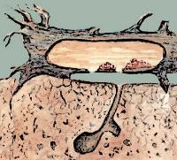В период подготовки к зиме у многих зверей происходит линька, во время которой меняется густота меха и его окраска. Заяц-беляк, например, из рыжевато-серого становится белым, малозаметным на снегу, белка рыжий мех меняет на серебристый.
Гнездо бурундука
Подготовка к зиме связана с усиленным питанием, с накоплением жира. Многие звери мигрируют в наиболее кормные места. Северные олени, например, откочевывают из тундры в лесотундру, где им легче из-под снега добывать корм.

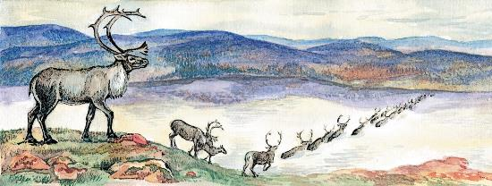
Миграция северных оленей
Многие растительноядные звери, живущие в горных лесах, например, кабаны, бараны, косули, летом поднимаются на высокогорные луга, а зимой спускаются в долины с менее снежным покровом. Перемещаются и полупустынные млекопитающие. Сайгаки, например, летом чаще всего держатся в северных частях ареала — в глинистых полупустынных степях, а зимой откочевывают к югу в менее снежные полупустыни.

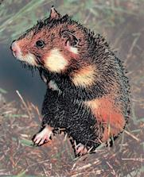Некоторые звери на зиму собирают запасы корма. Особенно это характерно для грызунов. Большие запасы кормов делают, например, лесные мыши. Они собирают в основном зерна злаков, орехи, желуди, семянки клена. Запасы складывают в специально вырытые камеры нор, в дупла лежащих на земле деревьев, углубления под корнями деревьев. Белки запасают в основном орехи и желуди, бурундуки — кедровые орешки, зерна злаков, семена деревьев.
Хомяк с защечными мешками
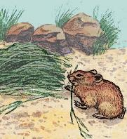
Многие копытные млекопитающие к зиме объединяются в крупные стада, а хищники, например волки, образуют стаи. Образуют большие скопления и некоторые грызуны. Мыши и полевки, например, летом живут отдельными семьями, а к зиме перебираются в стога соломы и сена.
Сильно развит инстинкт запасания корма у пищух. Они сушат траву и складывают сено в стожки. Бобры собирают на зиму обрубки и ветки деревьев, корневища водных растений и складывают их в воду около хаток. Семья бобров запасает на зиму до 20 м³ корма.
Пищуха делает стожок сенаИз насекомоядных запасы делает выхухоль. Она собирает и складывает в норе двустворчатых моллюсков. Горностай, ласка, куницы, кошки прячут излишки добычи.
Не делают запасы на зиму в основном звери-кочевники и многие звери, впадающие в спячку.

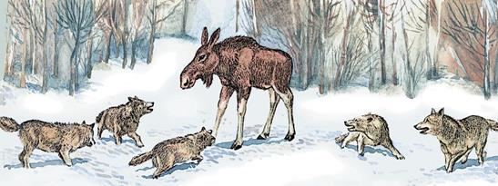
Стая волков, нападающая на лося
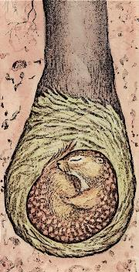
Зимний сон и зимняя спячка. При резком уменьшении корма и ухудшении условий его добывания, значительном понижении температуры воздуха некоторые звери, например медведи, барсуки, енотовидная собака, впадают в зимний сон. В это время у зверей снижается уровень обмена веществ, уменьшается температура тела, сокращается число дыхательных движений. Бурые медведи спят в неглубоких земляных пещерах, под свалившимся деревом, под кустом; енотовидная собака — в неглубоких норах или в куче сена; барсуки — в сложных норах. Эти животные легко могут пробуждаться во время зимних оттепелей и выходить из своих убежищ. Во время зимнего сна у медведиц рождаются медвежата.
При настоящей спячке у млекопитающих резко падает температура тела, сильно сокращается число дыхательных движений. У бурундука и ежа, например, температура тела снижается до 2° С, у суслика — до 1° С. Спящий зверек, находящийся в состоянии оцепенения, внешне напоминает замерзшего. Настоящая спячка свойственна бурундукам, хомякам, многим летучим мышам (эти животные могут на короткое время пробуждаться при сильных оттепелях). В более глубокую спячку впадают ежи, суслики, сурки.

